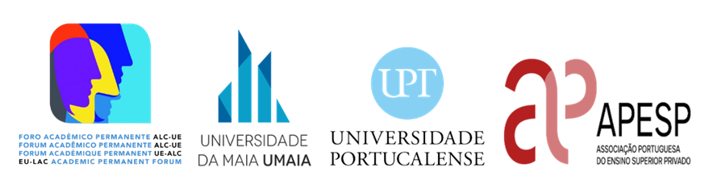

VII CUMBRE ACADÉMICA
UNIÓN EUROPEA – AMÉRICA LATINA Y EL CARIBE

UNIVERSIDAD PORTUCALENSE Y UNIVERSIDAD DE MAIA
- Porto y Maia (Portugal), 21–23 de octubre de 2026 -

CONVOCATORIA

Bajo el Alto Patrocinio de Su Excelencia el Presidente de la República Portuguesa, el Foro Académico Permanente América Latina y el Caribe–Unión Europea (FAP ALC–UE) y la Asociación Portuguesa de Enseñanza Superior Privada (APESP), en colaboración con las instituciones anfitrionas, la Universidad de Maia y la Universidad Portucalense, invitan a la comunidad académica de América Latina, el Caribe y la Unión Europea a participar en la VII Cumbre Académica Unión Europea–América Latina y el Caribe, que se celebrará en Porto y Maia, Portugal, los días 21, 22 y 23 de octubre de 2026.

Trece años después del inicio de este proceso, la VII Cumbre Académica tratará de contribuir a la consolidación del Espacio Común de Educación Superior, Ciencia, Tecnología e Innovación entre ambas regiones mediante la presentación de propuestas y recomendaciones, así como de un proyecto de Acuerdo Birregional de Integración Académica, que se incorporarán a la Declaración de Porto. Esta será remitida a los Jefes de Estado y de Gobierno participantes en la XXX Cumbre Iberoamericana, que se celebrará en Madrid en 2026, y en la V Cumbre CELAC–UE, que tendrá lugar en Bruselas en 2027.

La Cumbre da continuidad al proceso iniciado en Santiago de Chile (2013), Bruselas (2015), Córdoba (2018), Bucarest (2022), Alcalá de Henares (2023) y Bogotá (2025), inspirado en las Declaraciones Conjuntas ALC–UE y CELAC–UE y en el Plan de Acción CELAC–UE de 2015, especialmente en los capítulos dedicados a la Educación Superior, la Ciencia, la Investigación, la Innovación y la Tecnología.

El proyecto del Espacio Común cuenta con la participación de más de 2.000 dirigentes académicos, docentes, investigadores y estudiantes de ambas regiones, así como con el apoyo de EUROLAT, la Secretaría de Estado de Educación Superior del Gobierno portugués, el Senado de España, la OEI, la ESN, UNESCO–IESALC, la RIBER, el Millennium Project Global Futures Studies and Research, el Foro ASETT, el Grupo América Latina del Grupo Coimbra, el Rectoral Board y la OUI.

Para obtener más información sobre las anteriores Cumbres Académicas y la documentación correspondiente, se recomienda consultar:
https://www.fap-alc-ue.com/
PRESIDENCIA DE HONOR
José Pedro Aguiar-Branco, Presidente de la Asamblea de la República, Portugal
Cláudia Sarrico, Secretaria de Estado de Educación Superior, Portugal
Joaquim Mourato, Presidente del Instituto para la Educación Superior, I.P., Portugal
José Ferreira Gomes, Rector de la Universidad de Maia, Portugal
Fernando Ramos, Rector de la Universidad Portucalense, Portugal
Rafael Rosell, Presidente del Foro Académico Permanente ALC–UE y Rector de la Universidad del Alba, Chile
Francisco Rojas Aravena, Rector de la Universidad para la Paz de las Naciones Unidas, Costa Rica

APOYO OFICIAL
Alto Patrocinio de Su Excelencia el Presidente de la República Portuguesa
Ministerio de Educación, Ciencia e Innovación — Secretaría de Estado de Educación Superior
Instituto para la Educación Superior, I. P.
COMPETE 2030
Portugal 2030 — Cofinanciado por la Unión Europea
IPDAL

COMITÉ ORGANIZADOR
Coordinador general: Miguel Copetto, director ejecutivo de la APESP
Héctor Casanueva, vicepresidente del FAP ALC–UE
Fernando Galván, rector emérito de la Universidad de Alcalá
Beatriz Peluffo, Universidad de la Empresa, Uruguay
Carlos Quenan, vicepresidente del Instituto de las Américas, Francia
Sofía Lobos Araya, directora general de Internacionalización de la Universidad del Alba
Luciano Marcelino Rodrigues, director del Rectoral Board
Ibon Zugasti, director ejecutivo de Prospektiker y director The Millennium Project Global Futures Studies & Research

ORGANIZACIONES COLABORADORAS DE LAS CUMBRES ACADÉMICAS

OEI: Organización de Estados Iberoamericanos para la Educación, la Ciencia y la Cultura
Fundación EU-LAC
Universidad para La Paz, Naciones Unidas
UDUALC: Unión de Universidades de América Latina y el Caribe
Organización Universitaria Interamericana (IOHE)
Erasmus Student Network (ESN)
Presidencia de la Asamblea EUROLAT, Parlamento Europeo
Instituto de las Américas, Francia
GRUPO COIMBRA, Grupo de América Latina
Consejo Federal Español del Movimiento Europeo
IRELAC, Bélgica
UNED, España
Rectoral Board
Cátedra Iberoamericana de Educación OEI-UAH
Instituto Universitario de Análisis Económico y Social (IAES) Universidad de Alcalá
RED DE COOPERACIÓN EUROPA-LAC LATINOAMERICANA
ISLA, Instituto de Estudios Latinoamericanos SNSPA, Rumanía
CELARE: Centro Latinoamericano para las Relaciones con Europa
Cátedra UNESCO, Universidad Blas Pascal, Argentina
Cátedra UNESCO en Internacionalización de la Educación Superior y Ciudadanía Global, Universidad de Guadalajara, México

CONDICIONES DE PARTICIPACIÓN

La participación en la VII Cumbre Académica es gratuita y no conlleva el pago de ninguna cuota de inscripción. Los gastos de viaje, alojamiento y demás gastos individuales correrán por cuenta de los participantes. La organización asumirá los costes de preparación, coordinación, celebración y documentación de la Cumbre.

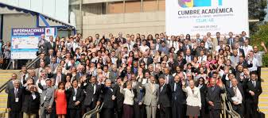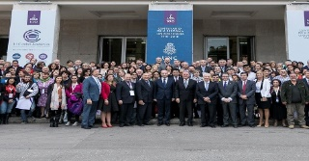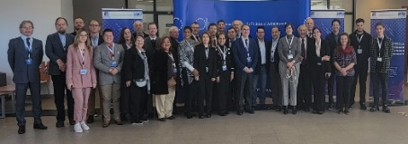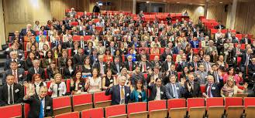


PROGRAMA PRELIMINAR

VISITAS INSTITUCIONALES

Tarde del 20 y mañana del 21 de octubre de 2026

Periodo destinado a visitas a instituciones de educación superior del Área Metropolitana de Porto, durante la tarde del 20 y/o la mañana del 21 de octubre. Las visitas requieren inscripción previa a través del sitio web de la Cumbre, donde estarán disponibles las instituciones participantes, los programas y las correspondientes condiciones de participación. Las plazas son limitadas.

PRECONFERENCIA
21 de octubre de 2026 – Universidad Portucalense
Océanos y Economía Azul
Ciencia, Innovación y Tecnologías Emergentes para una Cooperación Sostenible
La preconferencia estará dedicada a los océanos como un espacio compartido de conocimiento, cooperación e innovación entre la Unión Europea, América Latina y el Caribe. Reunirá a representantes de los ámbitos académico, científico, institucional y empresarial para reflexionar sobre la contribución de la ciencia, las tecnologías emergentes y la innovación al desarrollo de una economía azul sostenible.
14:00 – Recepción y acreditación de los participantes
14:30 – Sesión inaugural institucional
Intervención de Su Excelencia la Secretaria de Estado de Educación Superior, profesora doctora Cláudia Sarrico.
Palabras de bienvenida institucionales y presentación de la preconferencia en el marco de la VII Cumbre Académica Unión Europea–América Latina y el Caribe.
15:00 – Conferencia inaugural
El océano en el siglo XXI: ciencia, innovación y cooperación para una economía azul sostenible
16:00 – Panel I – Conocimiento, ciencia y tecnologías emergentes en la Economía Azul
17:00 – Pausa para café y networking
17:20 – Panel II – Del conocimiento al impacto: innovación, industria y cooperación atlántica
18:20 – Mesa redonda de síntesis
Cooperación para la Ciencia, la Innovación y el Desarrollo Sostenible
18:50 – Sesión de clausura
19:30 – Cena institucional y networking
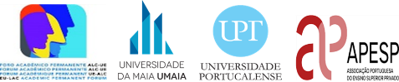
PROGRAMA PRELIMINAR

VII CUMBRE ACADÉMICA ALC–UE
22 de octubre de 2026 – Universidad de Maia

08:30 – Acreditación de los participantes
09:00 – Sesión inaugural solemne
Palabras de bienvenida institucionales y apertura oficial de la VII Cumbre Académica Unión Europea–América Latina y el Caribe.
10:00 – Conferencia inaugural
10:45 – Fotografía oficial y pausa para café
11:15 – Panel: El Espacio Común ALC–UE: un pilar académico de la Asociación Estratégica ALC–UE
12:45 – Almuerzo institucional
14:30 – Sesiones temáticas paralelas
Grupo 1 – Educación Superior, Paz y Estabilidad
Temas: Educación superior y cohesión social; educación para la ciudadanía democrática; universidades y cultura de paz; diálogo intercultural; cooperación académica y estabilidad internacional.
Grupo 2 – Espacio Común ALC–UE: de la visión a la implementación
Temas: Reconocimiento académico; acreditación y garantía de la calidad; microcredenciales; movilidad; interoperabilidad de los sistemas; cooperación regulatoria.
Grupo 3 – Educación Superior y Transiciones Globales
Temas: Inteligencia artificial; transformación digital; sostenibilidad; transición energética; desarrollo sostenible; competencias para el futuro.
Grupo 4 – Redes Académicas y Diplomacia del Conocimiento
Temas: Redes universitarias internacionales; internacionalización; diplomacia científica; cooperación UE–ALC–África; nuevos modelos de colaboración académica.
17:30 – Pausa para café
18:00 – Sesión especial: El Atlántico como espacio de conocimiento, cooperación e innovación
Participación de representantes de Europa, América Latina, el Caribe y África.
19:30 – Cena oficial de la VII Cumbre Académica ALC–EU

23 de octubre de 2026 – Universidad de Maia
09:00 – Sesión plenária
Presentación de los informes de conclusiones y recomendaciones a cargo de los coordinadores de los grupos temáticos.
10:30 – Pausa para café
11:00 – Panel final – Europa, América Latina, el Caribe y África: hacia una agenda común para el conocimiento, la cooperación y el desarrollo.
Temas: Perspectivas para la próxima década; desafíos geopolíticos; ciencia, innovación y desarrollo sostenible; el papel de la educación superior.
12:30 – Presentación y aprobación de la Declaración de Maia
13:00 – Sesión de clausura institucional
13:45 – Clausura oficial de la VII Cumbre Académica
INSCRIPCIÓN
Las inscripciones, así como toda la información actualizada sobre el programa, las visitas institucionales y los aspectos prácticos de la Cumbre, están disponibles en el sitio web oficial del evento:
Enlace de inscripción: VII Cimeira Académica América Latina e Caraíbas – União Europeia
Sitio web oficial de la Cumbre: https://www.umaia.pt/pt/eventos/VII-cimeira
Si está visualizando este documento en un ordenador y los enlaces no se abren automáticamente, mantenga pulsada la tecla Ctrl y haga clic en el enlace correspondiente.
Fecha límite de inscripción: 30 de septiembre de 2026.
La inscripción es gratuita, pero está sujeta a la disponibilidad de plazas. Se recomienda realizarla con la mayor antelación posible.

INFORMACIÓN ÚTIL
Se recomienda a los participantes planificar su llegada en función de las actividades en las que deseen participar. Las visitas institucionales, previamente programadas a través del sitio web de la Cumbre, se desarrollarán durante la tarde del 20 y la mañana del 21 de octubre; la preconferencia tendrá lugar el 21 de octubre en la Universidad Portucalense, en Porto; y la VII Cumbre Académica se celebrará los días 22 y 23 de octubre en la Universidad de Maia (UMAIA), en Maia.
La información actualizada sobre los alojamientos recomendados, el transporte, el programa social y otros aspectos logísticos estará disponible en el sitio web oficial del evento.

SOBRE LAS UNIVERSIDADES ANFITRIONAS
Universidad Portucalense https://www.upt.pt/
La Universidad Portucalense Infante D. Henrique (UPT) es una institución cooperativa de educación superior y de investigación científica que este año celebra su 40.º aniversario.
La Universidad ofrece una amplia variedad de titulaciones oficialmente reconocidas y cuenta con un cuerpo docente propio, altamente cualificado, distribuido en seis departamentos: Arquitectura y Multimedia Gallaecia, Derecho, Psicología y Educación, Economía y Gestión, Ciencia y Tecnología, y Turismo, Patrimonio y Cultura. La UPT aspira a consolidarse como un referente de la educación superior mediante una oferta académica interdisciplinaria e innovadora, aprovechando las sinergias entre sus diferentes departamentos. En una Europa comprometida con el aprendizaje a lo largo de la vida, la Universidad se concibe como una institución abierta a todas las generaciones, contribuyendo a que Portugal se afiance como una economía basada en el conocimiento, competitiva, dinámica, generadora de empleo de calidad y promotora de la cohesión social.
La UPT dispone de un moderno campus situado en el polo universitario de Asprela, reconocido por su elevado nivel de innovación tecnológica, concebido para ofrecer a sus estudiantes un entorno de aprendizaje de excelencia. Sus laboratorios informáticos, accesibles las 24 horas del día, junto con una red inalámbrica disponible en todo el campus, facilitan el acceso a la información, favorecen el desarrollo personal y científico del alumnado y promueven un modelo educativo centrado en el estudiante como protagonista de la construcción del conocimiento y del desarrollo de competencias. El campus cuenta, además de la Biblioteca, con diversos espacios destinados al estudio, la reflexión y la convivencia, entre ellos una librería, foros, cafetería, bares, terrazas interiores y exteriores, así como amplias zonas de aparcamiento.
Universidad de Maia (UMAIA) https://www.umaia.pt/pt
La Universidad de Maia (UMAIA) se consolida como un proyecto de educación superior singular y plenamente consolidado, distinguiéndose por la combinación de experiencia académica, innovación pedagógica, investigación científica y una estrecha vinculación con el tejido económico y social. Como la universidad más joven de Portugal y la mayor universidad privada de la Región Norte, desempeña un papel relevante en la formación de profesionales altamente cualificados, la generación de conocimiento y la promoción del desarrollo sostenible.
Con una oferta académica diversificada y multidisciplinaria, la UMAIA promueve una formación de excelencia, sustentada en la investigación, la innovación y la estrecha relación con la comunidad. Sus modernas infraestructuras y su creciente proyección internacional proporcionan un entorno académico dinámico, propicio para la cooperación científica, la movilidad y el intercambio de conocimiento.
Comprometida con la excelencia, la internacionalización y la responsabilidad social, la Universidad de Maia contribuye activamente a la construcción de una sociedad más inclusiva, innovadora y preparada para responder a los desafíos globales del presente y del futuro.
CIDADES ANFITRIÃS
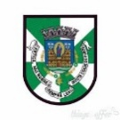Porto Situada en la desembocadura del río Duero y abierta al océano Atlántico, la ciudad de Porto es uno de los principales centros históricos, culturales, científicos y económicos de Portugal. Su centro histórico, declarado Patrimonio Mundial por la UNESCO, combina una sólida identidad histórico-cultural con un marcado dinamismo contemporáneo, caracterizado por la innovación, el emprendimiento y la internacionalización.
Porto alberga uno de los ecosistemas de educación superior e investigación más importantes de la península ibérica, integrado por universidades, centros de investigación, incubadoras de empresas e instituciones científicas de referencia. La ciudad ocupa asimismo una posición estratégica en las relaciones entre Europa, el Atlántico y el espacio iberoamericano, constituyendo un enclave privilegiado para el diálogo académico internacional.
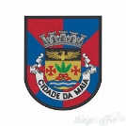 Maia Integrada en el Área Metropolitana de Porto, la ciudad de Maia destaca por su dinamismo económico, su capacidad de innovación y su firme compromiso con el conocimiento, la tecnología y la cualificación del capital humano. Gracias a su ubicación estratégica y a sus excelentes infraestructuras de comunicación, Maia alberga importantes empresas, centros tecnológicos e instituciones de educación superior.
La ciudad se ha consolidado como un referente en materia de desarrollo sostenible y cooperación internacional, combinando crecimiento económico, calidad de vida e inversión en educación, ciencia e innovación. La celebración de la VII Cumbre Académica Unión Europea–América Latina y el Caribe en la Universidad de Maia refuerza el papel de la ciudad como punto de encuentro para el conocimiento, la cooperación y el desarrollo.

